ТЕХНОЛОГИЧЕСКАЯ КАРТА УРОКА ПО ИНФОРМАТИКЕ
с технологиями формирования функциональной грамотности
(основного образование, ФГОС)

Учитель | Трошкина Светлана Николаевна
Предмет | Информатика
Класс | 7
Тема урока | «Компьютер как универсальное устройство» «Покупка компьютера»
Тип урока | Урок открытия нового знания
Цель урока | развитие умения обучающихся применять изученные знания, полученные на уроках информатики в повседневной жизни.

Планируемые результаты
Предметные:
– систематизировать знания, умения учащихся по теме «Устройства компьютера» и научить применять полученные знания в новых условиях;
– научиться применять приобретенные знания, умения, навыки для решения жизненных задач;
– расширить представления о практическом применении знаний по информатике.
Метапредметные:
Коммуникативные:
– организовывать и планировать учебное сотрудничество с учителем и сверстниками;
– обмениваться знаниями между одноклассниками для принятия эффективных совместных решений;
– развивать умение точно и грамотно выражать свои мысли;
– воспринимать текст с учетом поставленной учебной задачи, находить в тексте информацию, необходимую для решения задачи.
Регулятивные:
– определять целевые установки учебной деятельности, выстраивать последовательности необходимых операций (алгоритм действий);
– корректировать деятельность: вносить изменения в процесс с учетом возникших трудностей и ошибок, намечать способы их устранения.
Познавательные:
– осуществлять смысловое чтение;
– уметь выделять существенную информацию из текстов;
– использовать общие приёмы решения задач.
Личностные:
– формирование устойчивой мотивации к обучению;
– умение контролировать процесс и результат учебной деятельности;
– формирование навыков самоанализа и самоконтроля.

ХОД УРОКА

1. Организационный этап.
Приветствие обучающихся, проверка готовности к уроку.
Сегодня мы с вами находимся в магазине компьютерной техники «СосновкаIntel».

2. Постановка цели и задач урока. Мотивация учебной деятельности обучающихся.
Ситуационная задача: Иннокентий Мимишкин решил купить себе персональный компьютер в нашем магазине «СосновкаIntel».
Сколько денег потратит Иннокентий при приобретении минимального комплекта устройств обеспечивающую работу компьютера?
Какие знания нам нужны для решения данной ситуационной задачи?
Знания по теме «Устройства компьютера», «Программное обеспечение»
Для ответа на заданный вопрос необходимо вспомнить:
- что такое «персональный компьютер»;
- что входит в состав минимального комплекта устройств;
- основные компоненты системного блока;
- узнать стоимость товара;
- посчитать стоимость персональный компьютер.
Тема урока: Обобщение по теме «Компьютер как универсальное устройство» «Покупка компьютера»
Инструкция:
Вы делитесь на две команды
Перед вами Маршрутные листы, в них вы будите выполнять задания и ставить себе баллы по результатам выполненных заданий (себя оценивать).
Для каждой группы имеются «Кассовый чек», но он пока пустой, его мы будем заполнять в течение урока: название товара и соответствующую стоимостью. Стоимость товара необходимо определить при помощи сканирования Qr-кода на каждом товаре.

3. Актуализация знаний.
Содержание этапа: Обучающиеся индивидуально выполняют задание, направленное на повторение термина «Персональный компьютер».
Для выполнение задания время ограничено: 2 минуты.
Прочитайте текст и выполните задания.
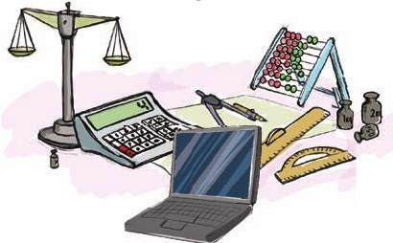
На протяжении многих столетий человек для облегчения своего труда создавал всевозможные инструменты – орудия труда и устройства. Часть этих инструментов – инструменты (устройства) для счёта. Самый совершенный из них – компьютер.
Компьютер называют универсальным устройством обработки информации. Слово «универсальный» подчёркивает, что компьютер может применяться для многих целей: обрабатывать, хранить и передавать самую разнообразную информацию, использоваться в самых разных видах человеческой деятельности.
Вся информация, поступающая к человеку, состоит из сигналов. Известно, что таких сигналов человек получает значительно больше, чем в состоянии обработать его мозг. Кроме того, человек так устроен, что он: не может воспринимать непонятную ему информацию; необъективен, т.е. зачастую воспринимает информацию не такой, какая она есть, а такой, какой она ему кажется; быстро устаёт и может ошибаться, обрабатывая информацию; не может долго хранить информацию: если не закреплять знания постоянными упражнениями, информация очень быстро забывается.
С этими проблемами человеку помогает справляться компьютер. Он облегчает умственный труд человека, помогает справиться с большими объёмами информации.
Задание 1. Составьте определение к термину «Персональный компьютер», выбирая недостающие слова из скобок.
Персональный компьютер – компьютер … (одноцелевого, многоцелевого) назначения, предназначенный для работы … (одного человека, двух человек, нескольких людей), достаточно … (простой, сложный) в использовании и обслуживании, имеющий … (небольшие, большие, огромные) размеры и … (недоступную, доступную) стоимость.
Если все верно в Маршрутных листах, то ставим себе балл в соответствии с критериями (0-1 правильных ответа - 0 баллов, 2-3 правильных ответа - 1 балл, 4-5 правильных ответа - 2 балла)
За выполнение первого задания вы можете взять два устройства представленных в нашем магазине, не забывая отсканировать Qr-кода и вписать наименование товара и стоимость в свой кассовый чек.
4. Применение знаний и умений.
Все устройства, входящие в состав персонального компьютера, можно разделить на две группы:
- внешние устройства.
- устройства, входящие в системный блок;
Содержание этапа: Обучающиеся в парах выполняют задание в маршрутных листах.
Для выполнение задания время ограничено: 1 минута.
К основным внешним устройствам принято относить клавиатуру, мышь и монитор.
Клавиатура применяется для ввода информации в память компьютера.
Монитор предназначен для вывода информации на экран. Для ввода в компьютер графической информации используется сканер. Для вывода информации на бумагу предназначены принтеры.
Мышь – одно из основных устройств ввода, предназначенное для управления компьютером.
Для вывода звуковой информации используются акустические колонки или наушники. Ввод звуковой информации в компьютер осуществляется через микрофон.
Системный блок, клавиатура, мышь и монитор образуют минимальный комплект устройств, обеспечивающих работу компьютера.

Задание 2. Определите, устройством ввода или вывода информации является каждое из устройств, названия которых приведены ниже (впишите номера устройств).



1
.
принтер

.
5
микрофон

2
.
видеопроектор

7
.
графопостроитель

6
.
цифровой
микроскоп

4
.
тачпад

.
11
встроенный
динамик

3
.
джойстик

9
.
сканер

10
.
web
-
камера

.
14
акустические
колонки

устройства
ввода

устройства
в
ы
вода

.
12
наушники

16
.
клавиатура

13
.
цифровой
фотоаппарат

15
.
графический планшет

.
8
мышь

Если все верно в Маршрутных листах, то ставим себе балл в соответствии с критериями (0-5 правильных ответа - 0 баллов, 6-10 правильных ответа - 1 балл, 11-16 правильных ответа - 2 балла)

За выполнение второго задания вы можете взять одно из устройств представленных в нашем магазине, не забывая отсканировать Qr-кода и вписать наименование товара и стоимость в свой кассовый чек.

Содержание этапа: Обучающиеся в парах выполняют задание в маршрутных листах. Для выполнение задания время ограничено: 2 минуты.

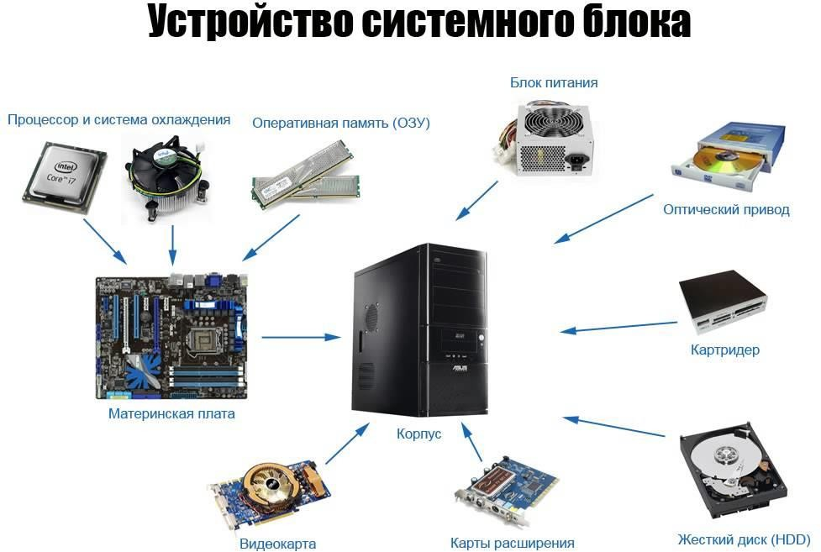
УСТРОЙСТВО СИСТЕМНОГО БЛОКА
Процессор и система охлаждения
Оптический привод
Картридер
Корпус
Видеокарта
Карты расширений
Жёсткий диск
Оперативная память
Блок питания
Материнская плата

Материнская плата – к ней подключены все остальные устройства системного блока; необходима для обмена информацией между устройствами и их питания электроэнергией.
Центральный процессор (CPU) – предназначен для обработки данных.
Оперативная память (RAM) – хранение программ и данных, необходимых для работы компьютера.
Жесткий диск (HDD) – магнитный диск в герметичном корпусе, служащий для длительного хранения информации.
Устройство для чтения/ записи на оптические диски (дисковод и накопитель).
Карты расширений:
Видеокарта (VideoCard) – передаёт изображение на монитор и производит часть вычислений по подготовке изображения для монитора;
Звуковая карта (SoundCard) – предназначена для подготовки
звуков, воспроизводимых колонками, в том числе для записи звука с микрофона;
Сетевая карта – служит для соединения компьютера с другими компьютерами по компьютерной сети.
Блок питания – преобразует ток электрический сети в ток, подходящий для внутренних компонентов компьютера.
Порты компьютера – разъёмы на системном блоке, предназначенные для подключения внешних устройств.

Задание 3. Из перечня устройств выберите те, которые находятся в системном блоке (лишние устройства зачеркните): процессор, сетевая карта, флэш-память, оперативная память, материнская плата, плоттер, видеокарта, блок питания, сканер, накопитель (дисковод), трекбол, web - камера.
Если все верно в Маршрутных листах, то ставим себе балл в соответствии с критериями (0-2 правильных ответа - 0 баллов, 3-5 правильных ответа - 1 балл, 6-7 правильных ответа - 2 балла)
За выполнение третьего задания вы можете взять два устройства представленных в нашем магазине, не забывая отсканировать Qr-кода и вписать наименование товара и стоимость в свой кассовый чек.
Содержание этапа: Обучающиеся индивидуально выполняют задание,
Для выполнения задания время ограничено: 1 минута.
Задание 4. Установите соответствие (соедините стрелками).
1. CPU | А. Постоянная память
2. RAM | Б. Оперативная память
3. ROM | В. Процессор
4. HDD | Г. Звуковая карта
5. SoundCard | Д. Жёсткий диск
6. VideoCard | Е. Видеокарта

Если все верно в Маршрутных листах, то ставим себе балл в соответствии с критериями (0-2 правильных ответа - 0 баллов, 3-4 правильных ответа - 1 балл, 5-6 правильных ответа - 2 балла)
За выполнение четвертого задания вы можете взять одно из устройств, представленных в нашем магазине, не забывая отсканировать Qr-кода и вписать наименование товара и стоимость в свой кассовый чек.
Существуют компьютеры, работающие автономно, и компьютеры, объединённые в компьютерные сети.
Компьютеры, подключенные к сети, условно можно разделить на две категории: серверы и клиенты.
Сервер–компьютер, который хранит, сортирует и поставляет общую для сети информацию, управляет общими устройствами.
Клиент – компьютер, который используют информацию, например, домашний компьютер.
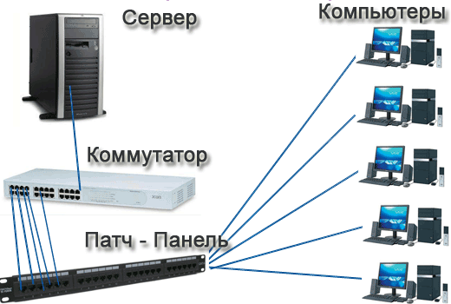
Основная характеристика подключения компьютера к сети Интернет – скорость передачи данных по имеющемуся каналу связи. Она измеряется в битах в секунду (бит/с).
Пример. Скорость передачи данных по некоторому каналу связи равна 1 024 000 бит/с. Передача данных через это соединение заняла 5 секунд. Тогда информационный объём данных переданных по этому каналу за данное время находится как произведение скорости передачи на время передачи:
1 024 000 бит/с ∙ 5 с = 5 120 000 битов.
Содержание этапа: Обучающиеся выполняют задание в парах. Первая группа выполняет задание А), вторая группа – Б)
Для выполнения задания время ограничено: 3 минуты.

Задание 5.
А) Файл объёмом 8 192 000 битов передаётся по некоторому каналу связи со скорость 512 000 бит/с. Определите сколько времени заняла передача данных через это соединение?
Б) Файла объёмом 7 200 бит передаётся по некоторому каналу связи за 16секунды. Определите скорость передачи данных через данное интернет-соединение
Если все верно в Маршрутных листах, то ставим себе балл в соответствии с критериями (ответ не верный - 0 баллов, верно указаны условия и формула, ответ не верный - 1 балл, верно указаны условия и формула, ответ верный - 2 балла)
За выполнение пятого задания вы можете взять два устройства представленных в нашем магазине, не забывая отсканировать Qr-кода и вписать наименование товара и стоимость в свой кассовый чек.

Задание 6.
1. Собрать компьютер для выдачи покупателю
2. Посчитай стоимость собранного персонального компьютера в своих «Кассовых чеках»

Перед вами почти готовый кассовый чек, осталось посчитать стоимость нашего компьютера. Один учащийся садиться за компьютер вводит числовые значения, для автоматического вычисления общей стоимости. Остальные в это время необходимо собрать персональный компьютер для Иннокентия.

Сколько денег потратит Иннокентий при приобретении минимального комплекта устройств, обеспечивающих работу компьютера?

Чья команда правильно соберет компьютер, те получает еще 2 балла к своему маршрутному листу.

Итого: 28696рублей

Домашнее задание

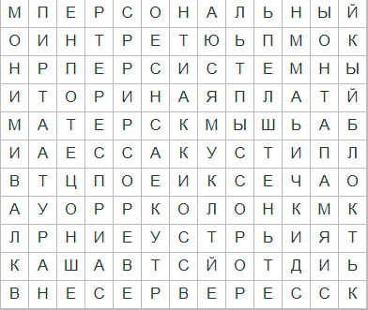
Разгадайте филворд, найдя термины по теме «Персональный компьютер».
ЗАДАНИЕ. ПОКУПКА ДОПОЛНИТЕЛЬНЫХ
УСТРОЙСТВ КОМПЬЮТЕРА
В компьютерном салоне «Варгус» в продаже имеются компьютерные устройства, которые представлены в Таблице 1. У Ивана Петровича уже есть минимальный комплект устройств, обеспечивающий работу компьютера, и он хочет приобрести дополнительные устройства, джойстик у него уже есть. Сколько денег потратит Иван Петрович при приобретении в этом салоне дополнительных устройств, если у него есть дисконтная карта, при предъявлении которой предоставляется скидка 5% на весь ассортимент товаров?
Таблица 1. Товары
Наименование товара | Цена | Наименование  товара | Цена
Клавиатура | 1 500 руб. | Джойстик | 1 600 руб.
Сканер | 7 200 руб. | Системный блок | 43 900 руб.
Мышь | 900 руб. | Модем | 2 600 руб.
Принтер | 6 200 руб. | Монитор | 9 800 руб.

5. Этап рефлексии учебной деятельности

Считаем баллы в маршрутном листе, выставляем себе оценку за урок

